SALINCAK MAFSALI ( TAKIM )

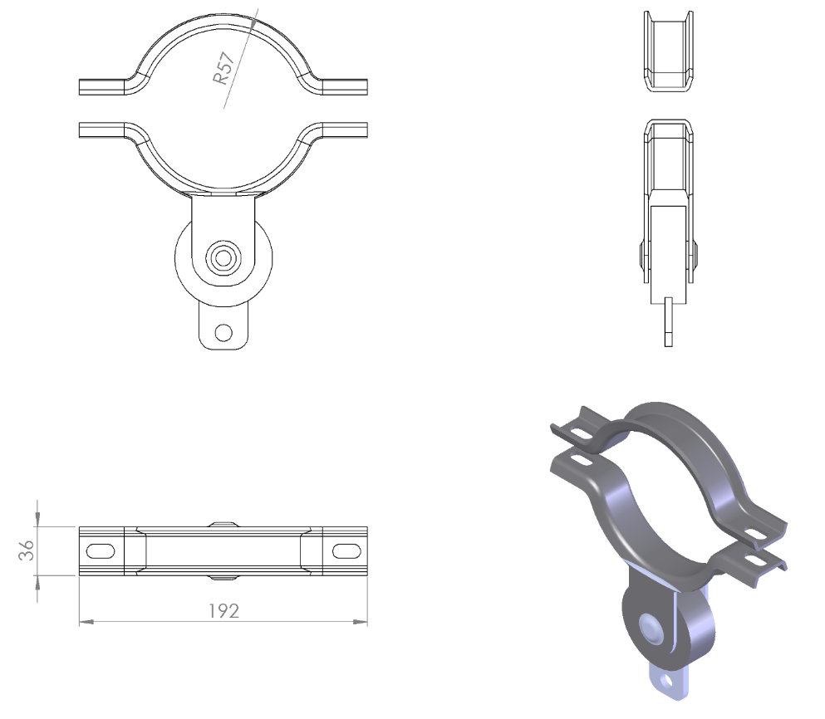
Zincirin yatay ana taşıyıcıya bağlantısı için kulanılacak rulmanlı mafsal minimum 3 mm galvanizli sacdan Ø114 mm boruya uygun bir şekilde iki noktadan minimum 750 mm² yüzey alanı birbirini karşılayacak biçimde galvanizli vidalarla sabitlenecektir. Mafsalın hareketli kısmında minimum Ø 20 mm (iç çapı) olan rulman sistemi kullanacaktır. Rulmanlı olan hareketli kısmın sabit ağza montajı galvanizli minimum Ø20 mm mil ile monte edilecektir.

